БЮЛЛЕТЕНЬ

ОРГАНОВ МЕСТНОГО САМОУПРАВЛЕНИЯ

ЗУБКОВСКОГО СЕЛЬСОВЕТА

№ 7 23 марта 2023г

Новосибирская область

Совет депутатов

Зубковского сельсовета

Краснозерского района

Шестого созыва

**СОДЕРЖАНИЕ**

1.Распоряжение о перечислении межбюджетных трансфертов

2. Инвентаризация пунктов геодезических сетей в Новосибирской области

3. Жителям региона напомнили, как получить документы государственного фонда данных

### 4. **В региональном Роскадастре расскажут о порядке использования участков, входящих в границы охранных зон** геодезических пунктов

5.Более 2 тысяч договоров участия в долевом строительстве зарегистрировано в Новосибирской области

АДМИНИСТРАЦИЯ ЗУБКОВСКОГО СЕЛЬСОВЕТА

КРАСНОЗЕРСКОГО РАЙОНА НОВОСИБИРСКОЙ ОБЛАСТИ

РАСПОРЯЖЕНИЕ

От 22.03.2023 г. с. Зубково №12

О перечислении межбюджетных трансфертов

В соответствии с частью 4 статьи 15 Федерального Закона «Об общих принципах организации местного самоуправления в Российской Федерации» от 06.10.2003 г. №131-ФЗ, пунктом 4 статьи 28 Устава сельского поселения Зубковского межбюджетных трансфертов сельсовета Краснозерского муниципального района Новосибирской области, решением 6 сессии Совета депутатов Зубковского сельсовета Краснозерского района Новосибирской области 02.12.2020 года № 6/2 «О передаче осуществления части полномочий администрации Зубковского сельсовета Краснозерского района Новосибирской области по решению вопросов местного значения администрации Краснозерского района Новосибирской области» и на основании соглашения «О предоставлении иных межбюджетных трансфертов из бюджета Зубковского сельсовета Краснозерского района Новосибирской области» № 3 от 09.01.2023 года:

Перечислить денежные средства в сумме 429 400 (Четыреста двадцать девять тысяч четыреста рублей) 00 коп. на раздел 203-0801-9800070510-540-251 в администрацию Краснозерского района Новосибирской области на реализацию мероприятий в сфере культуры, по обеспечению жителей поселения услугами организации культуры.

Глава Зубковского сельсовета

Краснозерского района

Новосибирской области Т.Ю.Синегубова

Н.А.Турицына

67-588

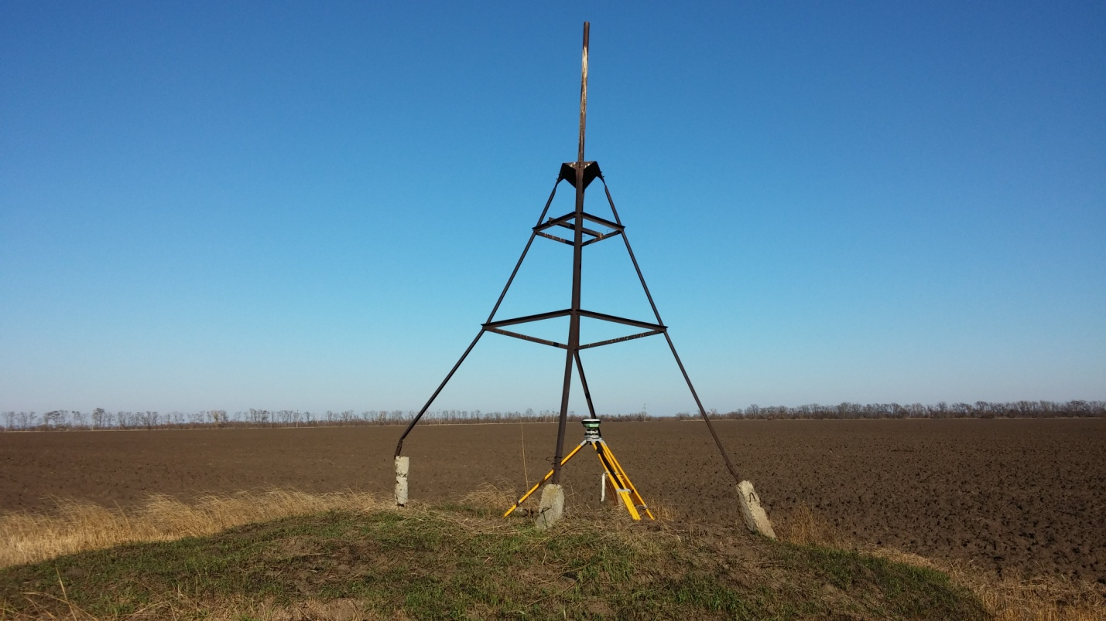



**Инвентаризация пунктов геодезических сетей   
в Новосибирской области**

Новосибирским Росреестром продолжается проверка состояния геодезических пунктов на территории региона.

За последние пять лет на территории Новосибирской области обследовано 1586 геодезических пунктов, это 44% от общего числа существующих пунктов. Треть из них обследовано в 2022 году: 522 пункта государственной геодезической сети и 19 гравиметрических пунктов. Результаты обследования показали, что 230 геодезических пунктов сохранились полностью, у 4 пунктов наружные знаки повреждены, у 1004 – уничтожены, у 30 пунктов повреждены центры геодезических пунктов, 35 пунктов полностью уничтожены.

В обследовании оказали содействие и принимали участие организации, выполняющие кадастровые и геодезические работы, управляющие компании, юридические лица, кадастровые инженеры, Правительство Новосибирской области, органы местного самоуправления, учебные заведения.

Обследование геодезических пунктов является одним из приоритетных направлений деятельности Росреестра, целью которого является учет, мониторинг состояния, обеспечение сохранности геодезических пунктов.

Геодезические пункты это носители координат и высот и они находятся под охраной государства. Их уничтожение и повреждение приводит к снижению точности качества геодезических, картографических, кадастровых и иных видов работ.

В 2023 году Управлением Росреестра по Новосибирской области будут продолжены работы по обследованию пунктов: запланировано обследование 327 пунктов государственной геодезической сети, 63 нивелирных пунктов, четырех гравиметрических пунктов. Все эти пункты расположены на территории с высокой экономической активностью - Новосибирской агломерации и города Новосибирска.

***Материал подготовлен Управлением Росреестра***

***по Новосибирской области***

**Об Управлении Росреестра по Новосибирской области**

Управление Федеральной службы государственной регистрации, кадастра и картографии по Новосибирской области (Управление Росреестра по Новосибирской области) является территориальным органом федерального органа исполнительной власти, осуществляющим функции по государственной регистрации прав на недвижимое имущество и сделок с ним, государственному кадастровому учету недвижимого имущества, по оказанию государственных услуг в сфере осуществления государственной регистрации прав на недвижимое имущество и государственного кадастрового учета недвижимого имущества, землеустройства, государственного мониторинга земель, а также функции по государственной кадастровой оценке, федеральному государственному надзору в области геодезии и картографии, государственному земельному надзору, надзору за деятельностью саморегулируемых организаций оценщиков, контролю деятельности саморегулируемых организаций арбитражных управляющих. Руководителем Управления Росреестра по Новосибирской области является Светлана Евгеньевна Рягузова.

**Контакты для СМИ:**

Управление Росреестра по Новосибирской области

630091, г.Новосибирск, ул.Державина, д. 28

Электронная почта:

[oko@54upr.rosreestr.ru](mailto:oko@54upr.rosreestr.ru)

Сайт: [Росреестр](https://rosreestr.gov.ru/)

Соцсети:

[ВКонтакте](https://vk.com/rosreestr_nsk)

[Одноклассники](https://ok.ru/group/70000000987860)

[Яндекс.Дзен](https://dzen.ru/rosreestr_nsk)

[Телеграм](https://t.me/rosreestr_nsk)



**Жителям региона напомнили, как получить документы государственного фонда данных**

Филиал публично-правовой компании «[Роскадастр](https://kadastr.ru)» напоминает гражданам о способах получения документов государственного фонда данных, полученных в результате проведения землеустройства (ГФДЗ). Все материалы и их копии предоставляются физическим и юридическим лицам бесплатно.

Подать запрос на получение документов можно лично по адресу г. Новосибирск, ул. Дачная, 60, каб. 114, а также почтовым отправлением по адресу 630087, г. Новосибирск, ул. Немировича-Данченко, д.167, к. 703. Для перечисленных способов можно использовать форму заявления, размещенную на официальном [сайте](https://rosreestr.gov.ru/activity/gosudarstvennoe-upravlenie-v-sfere-ispolzovaniya-i-okhrany-zemel/poluchenie-svedeniy-iz-gosudarstvennogo-fonda-dannykh-poluchennykh-v-rezultate-zemleustroystva/blanki-obraztsy-zayavleniy-xml-shemy/) Росреестра. При личном обращении срок предоставления документов составит не более трех рабочих дней; при обращении по почте – в течение 15 календарных дней со дня получения заявления.

Кроме того, подать заявление о предоставлении материалов ГФДЗ можно на портале [Госуслуг](https://www.gosuslugi.ru/). Срок оказания услуги – до трех рабочих дней.

Обращаясь за получением документов ГФДЗ, граждане могут получить землеустроительную документацию, включающую в себя материалы почвенных, геоботанических и других обследований и изысканий, оценки качества земель, инвентаризации земель, проекты территориального землеустройства, материалы межевания, землеустроительные дела и другие сведения.

Задать вопросы, связанные с порядком предоставления документов фонда данных землеустройства, можно по телефону филиала ППК «Роскадастр» по Новосибирской области 8 (383) 349-95-69.

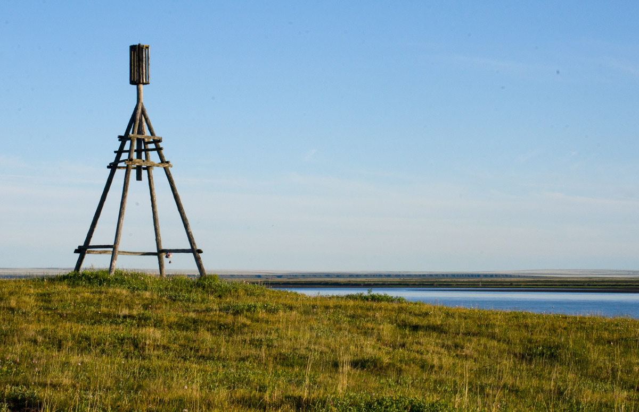

### **В региональном Роскадастре расскажут о порядке использования участков, входящих в границы охранных зон** геодезических пунктов

**15 марта** региональный Роскадастр проведет «горячую» телефонную линию.

В рамках телефонного консультирования специалисты регионального Роскадастра ответят на вопросы о порядке использования земельного участка в случае наложения ограничения (обременения) в связи с установлением охранной зоны геодезического пункта.

Горячую линию проведут и.о. начальника отдела инфраструктуры пространственных данных Лилия Земляная и ведущий инженер Алина Аникина.

Звонки будут приниматься **с 10.00 до 12.00** по телефону  
**8 (383) 349-95-69, доб. 2901** (Лилия Александровна), **доб. 2900** (Алина Владиславовна).

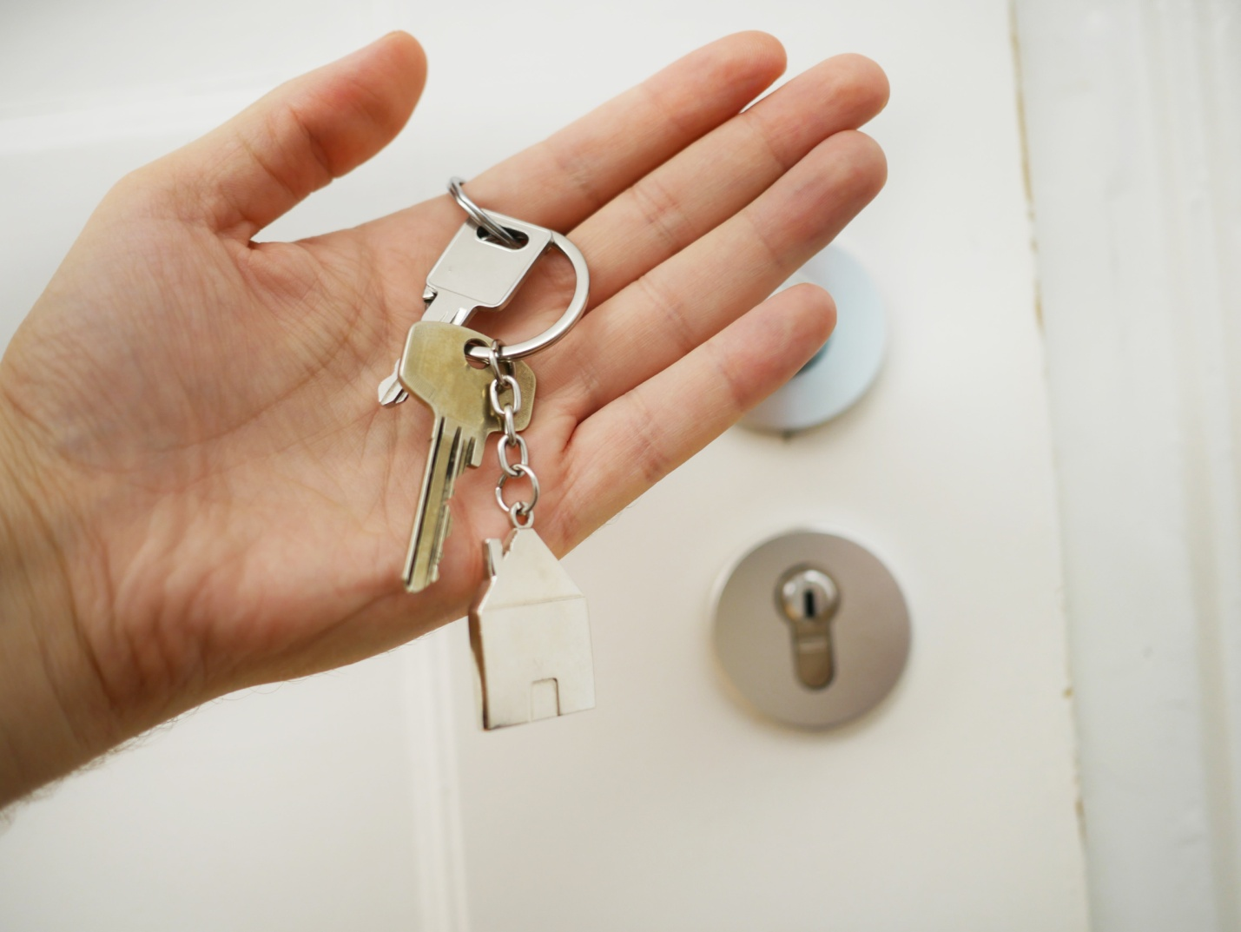



**Более 2 тысяч договоров участия в долевом строительстве зарегистрировано в Новосибирской области**

За февраль текущего года в Новосибирской области было зарегистрировано 2 145 договоров участия в долевом строительстве, что составляет около 50% от общего количества зарегистрированных договоров в Сибирском федеральном округе.

От общего количества договоров участия в долевом строительстве 65% (1 394) пришлось на жилые помещения.

Доля электронных регистраций на первичном рынке недвижимости в феврале выросла до 84%, что на 12% больше значения, достигнутого по данному показателю в феврале прошлого года (72%).

В феврале 2023 года более 88% договоров на новостройки оформлялось с привлечением кредитных средств и средств целевого займа.

***Материал подготовлен Управлением Росреестра***

***по Новосибирской области***

**Об Управлении Росреестра по Новосибирской области**

Управление Федеральной службы государственной регистрации, кадастра и картографии по Новосибирской области (Управление Росреестра по Новосибирской области) является территориальным органом федерального органа исполнительной власти, осуществляющим функции по государственной регистрации прав на недвижимое имущество и сделок с ним, государственному кадастровому учету недвижимого имущества, по оказанию государственных услуг в сфере осуществления государственной регистрации прав на недвижимое имущество и государственного кадастрового учета недвижимого имущества, землеустройства, государственного мониторинга земель, а также функции по государственной кадастровой оценке, федеральному государственному надзору в области геодезии и картографии, государственному земельному надзору, надзору за деятельностью саморегулируемых организаций оценщиков, контролю деятельности саморегулируемых организаций арбитражных управляющих. Руководителем Управления Росреестра по Новосибирской области является Светлана Евгеньевна Рягузова.

**Контакты для СМИ:**

Управление Росреестра по Новосибирской области

630091, г.Новосибирск, ул.Державина, д. 28

Электронная почта:

[oko@54upr.rosreestr.ru](mailto:oko@54upr.rosreestr.ru)

Сайт: [Росреестр](https://rosreestr.gov.ru/)

Соцсети:

[ВКонтакте](https://vk.com/rosreestr_nsk)

[Одноклассники](https://ok.ru/group/70000000987860)

[Яндекс.Дзен](https://dzen.ru/rosreestr_nsk)

[Телеграм](https://t.me/rosreestr_nsk)

Соучредители:

администрация Зубковского сельсовета

Совет депутатов Зубковского сельсовета

Адрес редакционного совета: 632944 НСО

Краснозерский район, с. Зубково, ул. Центральная,63

тел. 8-383-57-67-588

Председатель редакционного Совета: Синегубова Т.Ю.,

Тираж 5 экз.